CC930 scheda creata il 20 maggio 2026
Descrizione storico-bibliografica
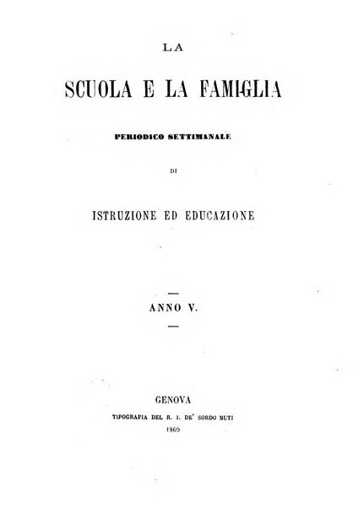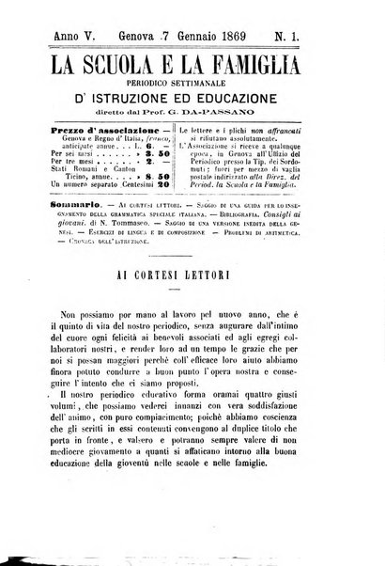
La *scuola e la famiglia : periodico settimanale d'istruzione ed educazione. - Anno 1 (1865)-anno 16 (1880). - Genova : Tipografia del R. I. de’ sordo-muti, 1865-1880. – 16 volumi ; 21 cm. - UM10015651
Soggetti: Istruzione - Italia - Statistica - Periodici; Educazione e scuola - Italia - Periodici
Copia digitale 2(1866); 5(1869)

